**Свята. Новий Рік.**

*17.11.2022 5Б Хоменко А.Ю.*

Мета:

навчальна: практикувати всі види мовленнєвої діяльності, ознайомити з новими лек­сичними одиницями;

розвивальна: розвивати інтелектуальні та пізнавальні здібності, різні типи пам'яті зорову, оперативну.

виховна: виховувати дбайливе ставлення до членів колективу, зацікавленість у розширенні своїх знань.

**Хід уроку.**

1. 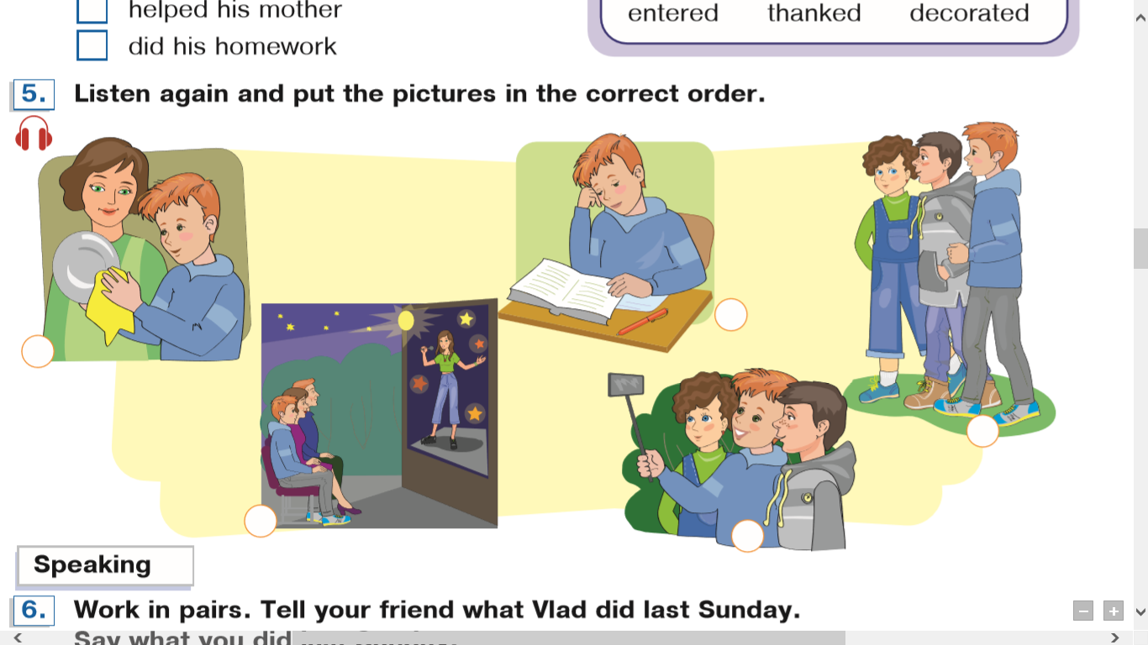**Warm up**. Ex. 5 p.63 ( введення в іншомовну сферу)
2. 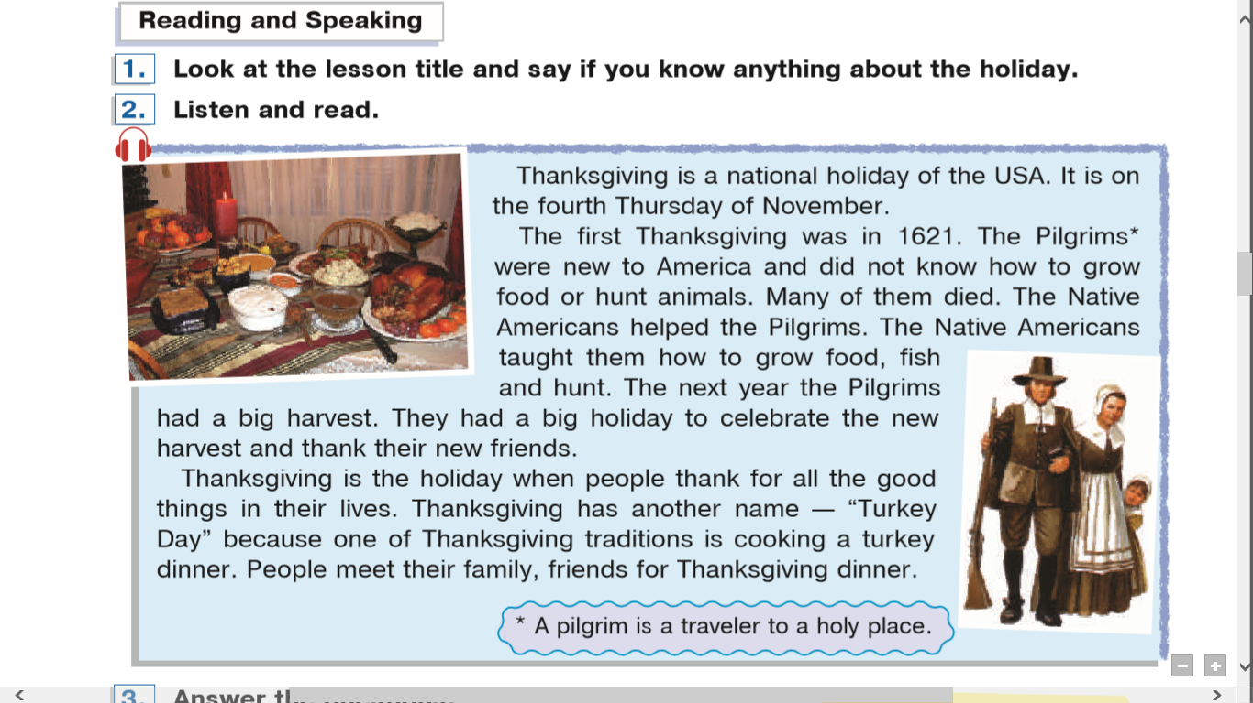**Reading**. Ex 1, 2 p.64 ( прочитай і переклади)
3. **Writing in vocabulary**. (запиши в словник слова і вивчи)

* *Thanksgiving – день подяки ( сенксгівін дей)*
* *To grow – ростити ( ту гроу)*
* *Harvest – врожай ( харвест)*
* *To cook – готувати ( ту кук)*
* *A turkey – індичка ( е тьоркєй)*

1. **Listening**. (перегляньте презентацію)

<https://youtu.be/0a15UOja3JM>

**Homework:**

- прочитати і перекласти текст

- записати слова в словники і вивчити

- скласти 3 речення з запропонованими словами

- роботи чекаю на Human.